ДІЛОВЕ СПІЛКУВАННЯ

3.1. Спілкування як самостійна та специфічна форма активної особистості

Сучасна людина проводить в усному спілкуванні 65% свого робочого часу. Витрата чистого часу на бесіди у пересічного мешканця Землі складає 2,5 року. Це означає, що кожен протягом свого життя встигає “наговорити” близько 400 томів обсягом по 1000 сторінок. Отже, люди багато розмовляють, але часто роблять це неефективно. Приблизно 50% інформації втрачається при передачі. Причиною є невміння донести до співрозмовника повідомлення, схильність говорити самому, небажання слухати [13].
Принципи риторичної педагогіки були визначені ще стародавніми мислителями.
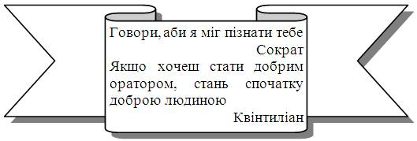
Риторика (від давньогрец. “говорю, ллю, течу”) – наука переконання засобами мови.
У спілкуванні виявляється людська сутність, через спілкування (комунікацію) людина реалізує себе, стверджує себе, вирішує питання, проблеми. Якщо взяти сферу моральності, то спілкування, як зазначає В. Малахов, є “цариною моральності” [26], тому що людська моральність виявляє себе не у свідомості і навіть не у діяльності людини, а саме в її спілкуванні. Без спілкування неможливе існування людини і людського суспільства.
Спілкування – це взаємодія людей, яка полягає в обміні інформацією, діями та встановленні взаєморозуміння.
Спілкування – взаємодія двох або більше людей, спрямована на узгодження і об’єднання зусиль з метою налагодження взаємин та досягнення загального результату.
Спілкування є важливою духовною потребою особистості як суспільної істоти. Потреба людини у спілкуванні зумовлена суспільним способом її буття та необхідністю взаємодії у процесі діяльності. Будь-яка спільна діяльність, і в першу чергу трудова, не може здійснюватися успішно, якщо між тими, хто її виконує, не будуть налагоджені відповідні контакти та взаєморозуміння.
Спілкування – явище глибоко соціальне. Соціальна природа спілкування виражається в тому, що воно завжди відбувається в середовищі людей, де суб’єкти спілкування завжди постають як носії соціального досвіду. Соціальний досвід спілкування виявляється у змісті інформації, що є його предметом (знання, відомості, способи діяльності), у засобах (мовна та немовна комунікація при спілкуванні), у суспільно вироблених у процесі історичного розвитку різновидах спілкування. За змістом спілкування охоплює всі царини людського буття та діяльності, об’єктивні та суб’єктивні їх прояви. Спілкування між людьми відбувається при передаванні знань, досвіду, коли формуються різні вміння, навички, погоджуються та координуються спільні дії тощо.
Отже, спілкування – універсальна реальність людського буття, яка породжується і підтримується різноманітними формами людських стосунків.
Для усвідомлення ролі спілкування при розгляді питання етики ділового спілкування потрібно визначати функції спілкування (комунікації). Існують різні підходи до класифікації функцій спілкування. Найбільш ефективною для розгляду питання ділового спілкування є, на нашу думку, класифікація, наведена на рис. 3.1.
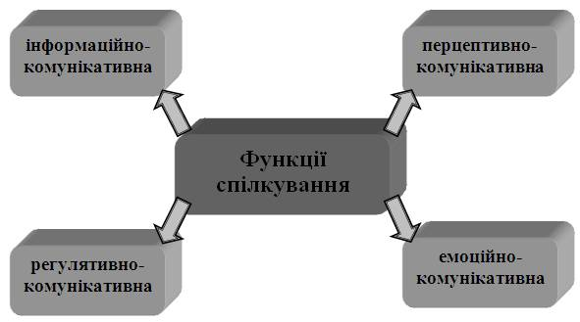
Рис. 3.1. Функції спілкування
Інформаційно-комунікативна функція – це різні форми та засоби обміну і передавання інформації, завдяки яким стають можливими збагачення досвіду, накопичення знань, оволодіння діяльністю, узгодження дій та взаєморозуміння людей.
Комунікація може відбутися, коли інформація прийнята, зрозуміла та осмислена. Тому в комунікативному процесі поєднано діяльність, спілкування й пізнання. Обмін інформацією передбачає також психологічний вплив одного партнера на поведінку іншого з метою її зміни. А це можливо тільки тоді, коли партнери “спілкуються однією мовою”. Тому дуже важливими для успішної комунікації є інші, наведені нижче функції спілкування.
Перцептивно-комунікативна функція – виявляється в сприйнятті і пізнанні партнерами в процесі комунікації один одного та встановленні на цій основі взаєморозуміння.
Регулятивно-комунікативна (інтерактивна) функція – передбачає не лише обмін інформацією, пізнання суб’єктами комунікації один одного, а й взаємодію між ними, регуляцію поведінки суб’єктів та їхньої спільної діяльності. Це відбувається через переконання, навіювання, наслідування, обмін діями та ін. Визначають два види взаємодії: а) співробітництво (кооперація); б) суперництво або конкуренція.
Емоційно-комунікативна функція – належить до емоційної сфери людини. Під час спілкування виникає і виявляється розмаїття людських емоцій та почуттів.
Існують також інші класифікації, в основу яких покладено такі функції спілкування як:
• організація спільної діяльності;
• пізнання людьми одне одного;
• формування та розвиток міжособистісних взаємин та ін.
Але усі функції спілкування виявляються в єдності і доповнюють одна одну.
Спілкування як соціальне явище охоплює всі сфери суспільного буття та діяльності людей і може бути охарактеризоване за різними параметрами. У психології виокремлюють види спілкування [51]:
• залежно від специфіки суб’єктів (особистість чи група) виокремлюють міжособистісне, міжгрупове, міжсоціумне, спілкування між особистістю та групою;
• за кількісними характеристиками суб’єктів розрізняють: самоспілкування, міжособистісне спілкування та масові комунікації;
• за характером спілкування може бути опосередкованим і безпосереднім, діалогічним і монологічним;
• за цільовою спрямованістю розрізняють спілкування анонімне, функціонально-рольове, неформальне, у тому числі інтимно-сімейне.
В соціальній психології також виокремлюють комунікацію вербальну (словесну) та невербальну. Засобом першої є мова, другої – оптико-кінестичні системи знаків (жести, міміка, пантоміміка), пара- та екстралінгвістична система (інтонація, паузи тощо), система організації простору та часу комунікації, а також система “контакту очима”.
З розвитком ком’ютерних технологій й появою Internet з’явилася віртуальна комунікація (віртуальне спілкування).
Психологи також визначають рівні спілкування [51] (рис. 3.2.):
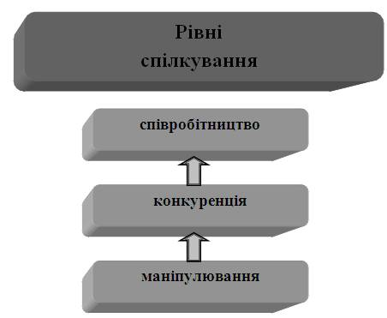
Рис. 3.2. Рівні спілкування

• маніпулювання (від грубого поводження з людиною до такої поведінки, де зовнішні прояви мають навіть приємний характер);
• конкуренція, суперництво (від спілкування на основі принципу “людина людині – вовк”, до такого, коли чесне суперництво сприяє певному рухові вперед);
• співробітництво ( спілкування на основі принципу “людина людині – людина”). Спілкування, в якому виявляються гуманістичні настанови, високий рівень його культури.
Основні поняття і ключові слова: комунікація, спілкування, риторика, функції спілкування (інформаційно-комунікативна, перцептивна функція, регулятивно-комунікативна (інтерактивна), емоційно-комунікативна), види спілкування, рівні спілкування (маніпуляція, конкуренція, співробітництво).

